Математика.
Краткосрочный план урока №
Предмет: Математика  Урок: |  | Школа: Приозёрная средняя
Дата: |  | ФИО учителя: Глущич Л.В.
Класс: 1 |  | Количество  присутствующих: |  | Количество  отсутствующих:
Раздел (сквозная тема): |  | Моя школа. Множества и операции над ними.
Тема урока: |  | Геометрические фигуры/ Комбинирование предметов.
Цели обучения в соответствии с учебной программой: |  | 1.4.1.2 классифицировать множества по признакам их элементов (цвет, форма, размер, материал, действие объектов
Цели урока: |  | Все учащиеся смогут: классифицировать фигуры по признакам их элементов ( размер, цвет, форма) с помощью учителя.  Большинство учащихся смогут: сравнивать фигуры по признакам их элементов ( размер, цвет, форма).  Некоторые учащиеся смогут: охарактеризовать определить фигуры по общим признакам ( размер, цвет, форма).
Ход урока:
Этап урока/ Время | Действия педагога |  | Действия ученика |  | Оценивание | Ресурсы
1.Начало урока.  0-5 мин | Создание положительного эмоционального настроя:  Добрый день, друзья! Приветствую вас на уроке…..  Предлагаю вам сегодня сделать доброе дело-…………..  - Как бы жизнь не летела, дней своих не жалей.  Делай доброе дело ради счастья людей.  Чтобы сердце горело, а не тлело во мгле,  Делай доброе дело - тем живём на земле! |  | Приветствуют учителя. Организуют свое рабочее место, проверяют наличие индивидуальных учебных принадлежностей |  | ФО  Оценивание эмоционального состояния  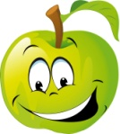  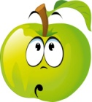  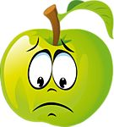 | Эмоц. настрой
2. Середина урока.  5 – 35 мин | 1.Актуализация жизненного опыта.  - игра «Сравни фигуру»  Цель: активизация мыслительной деятельности учащихся, введение в тему урока.  Дифференциация через постановку вопроса (вопросы закрытого и открытого типа)( в паре)  ( Предлагаются картинки)  - Назови и сравни предметы.  - По каким признакам можно сравнивать предметы? (По размеру, цвету, форме)  Пара №1 - Рассмотрите и подумайте, что объединяет предложенные картинки?  Пара №2 - Найдите и перечислите сходства и различия между рисунками.  - Ребята как вы думаете, о чем сегодня будет идти речь на уроке?  - А как вы думаете, какая цель нашего урока?  Метод дифференциации через ресурсы  Пара №1-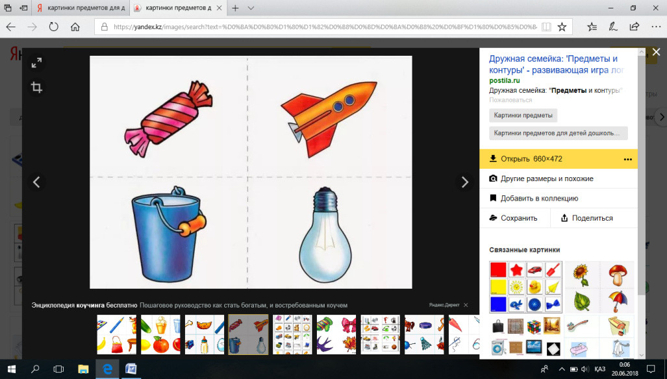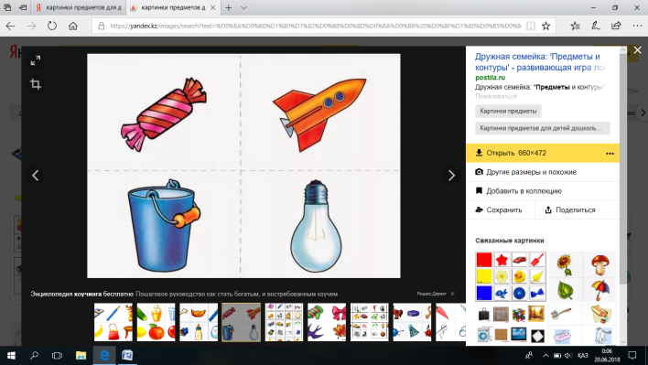 ( для учащихся низкого уровня)  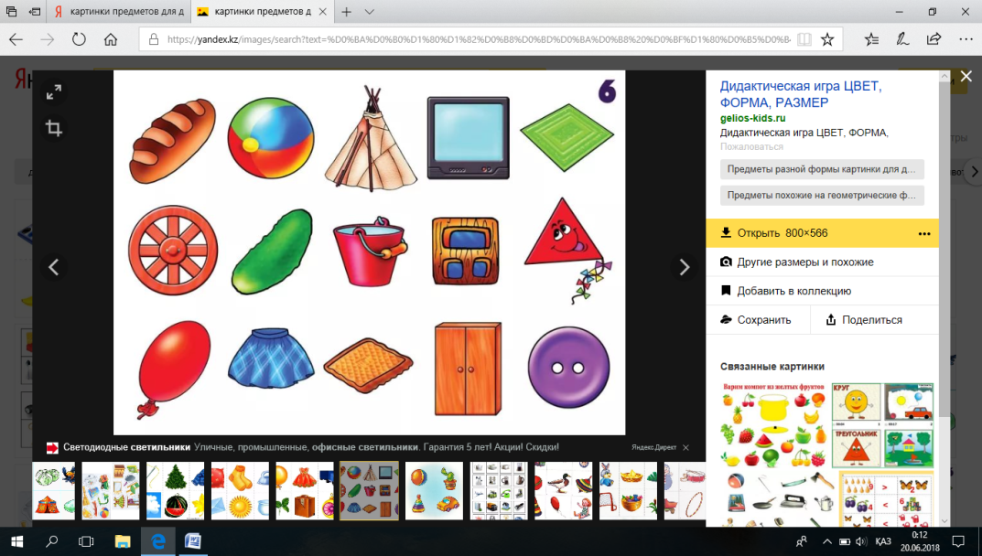  Пара №2- 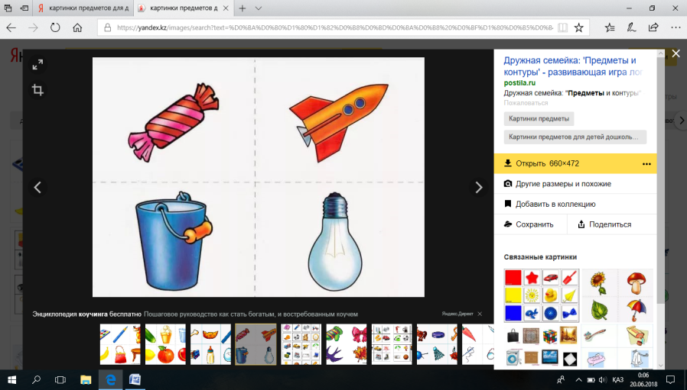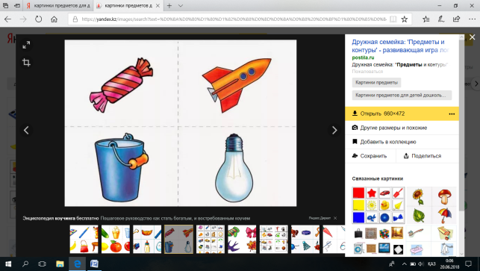  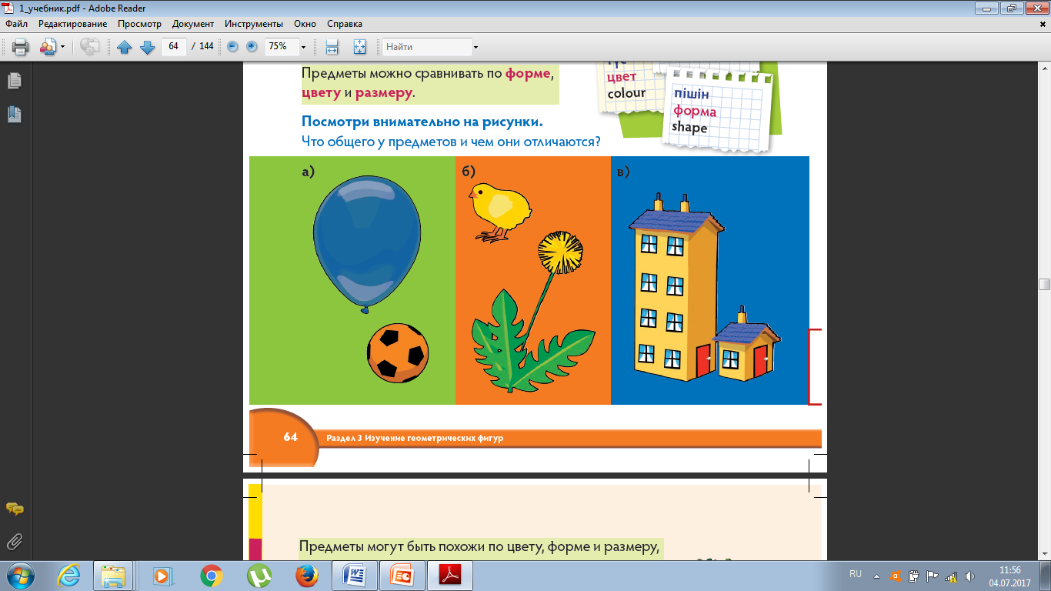  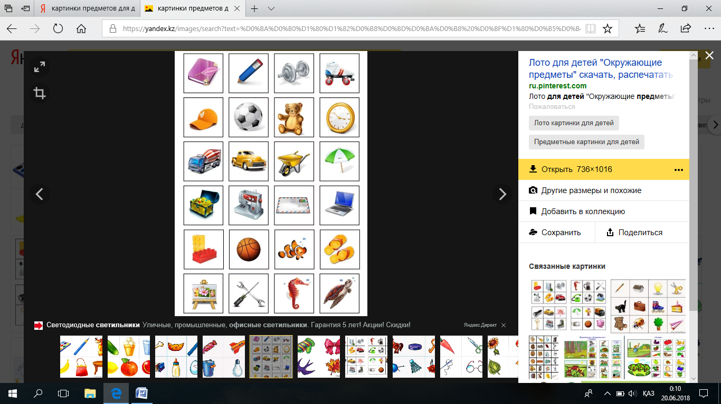  (Для учащихся среднего и высокого уровня)  ФО (Устная обратная связь учитель – ученик)  2. Вводное задание на подготовку к изучению нового.  3. (Г) Активный метод обучения «Мини-исследование».  Цель: развитие исследовательских навыков.  Метод дифференциации через классификацию  1группа - по уровню знаний (низкий уровень знаний) - треугольники  2 группа - по уровню знаний (средний уровень знаний) - квадрат  3группа - по уровню знаний (высокий уровень знаний) – круг.  Дифференциация через ресурсы.  1 группа – Коробки (с надписью цвет, форма, размер), плоские геометрические фигуры.  2 группа – Коробки (без надписей), плоские геометрические фигуры, карандаши, мелкие пластмассовые игрушки, деревянные кубики разного размера, двух любых цветов.  3 группа – Коробки (без надписей), карандаши, мелкие пластмассовые игрушки, деревянные кубики разного размера, двух любых цветов, плоские геометрические фигуры.  Дифференциация через задание.  1 группа (треугольник).  Задание: распределите фигуры по признакам их элементов (цвет, форма, размер) по коробочкам  Дескриптор: - называет предметы по признакам их элементов  2 группа (квадрат).  Задание: сравните фигуры по признакам их элементов (цвет, форма, размер), распределите на группы (без надписей на коробочках).  Дескриптор: сравнивает предметы по признакам их элементов  3 группа (круг).  Дескриптор: характеризует и группирует фигуры по признакам их элементов.  Задание: охарактеризовать и сгруппировать фигуры по признакам их элементов (цвет, форма, размер) (несколько вариантов группировки).  Ф.О. Приём взаимооценивания (группа-группу) - «Солнышко»  Красный лучик – соответствует одному критерию.  Жёлтый лучик – соответствует двум критериям.  Оражевый лучик – соответствует трём критериям.  Физминутка  Раз – подняться, подтянуться,  Два – согнуться, разогнуться,  Три – в ладоши три хлопка,  Головою три кивка,  На четыре – руки шире,  Пять – руками помахать.  Шесть – за парту тихо сесть.  (П) Активный метод обучения «Проектная деятельность»  Дифференциация через ресурсы.  1 пара – геометрические фигуры, карандаши, пластилин, пластиковые трубочки.  2 пара – оборудование кабинета  Метод дифференциации через диалог и поддержку учителя. (Некоторым ученикам во время выполнения задания необходима всесторонняя и конкретная помощь, поэтому буду задавать заранее подготовленные вопросы, чтобы ученики поразмышляли и получить ряд ответов)  ПРОЕКТ № 1  Задание: Найдите в классе два предмета, одинаковые по цвету, два предмета, одинаковые по форме, и два предмета, одинаковые по размеру.  ПРОЕКТ № 2  Задание: Смоделируйте из предложенных элементов предмет, соотнесите его с предметами окружающей среды.  ФО Приём взаимооценивания «Ладонь - кулак»  Цель: предоставления друг другу ценной обратной связи.  Раскрытая ладонь – справились с заданием  хорошо.  Три пальца вверх – справились с заданием, но  были трудности.  кулак – не справились с заданием.  (И) Активный метод. «Чем отличаются геометрические фигуры»  Цель: проверка знаний и умений учащихся по пройденной теме урока.  Уровень мыслительных навыков: Анализ  Критерий оценивания: Обучающийся  Определяет общий признак предметов (размер, цвет, форма).  Группирует(объединяет) элементы во множества.  Задание:Сгруппируйте( объедините) геометрические фигуры в группы по общему признаку.  Дескриптор: Обучающийся:  - объединяет геометрические фигуры по общему признаку ( по размеру, по форме, или по цвету).  ФО (оценивание через обратную связь учителя)  (Обратная связь будет дана на следующем уроке индивидуально). |  | Учащиеся слушают учителя, отвечают на вопросы  Формулируют тему урока, определяют цель урока  Работают в коллективе, группах, парах , выполняют задания под руководством учителя.  Повторяют движения за учителем  Учащиеся выполняют задания под руководством учителя. Отвечают на поставленные вопросы.  Работают в парах, группах, выполняют проверку  Учащиеся работают в группах, под руководством учителя |  | ФО  ФО  ФО  ФО  ФО | Коробки, карандаши, мелкие пластмассовые игрушки, деревянные кубики разного размера, двух любых цветов, плоские геометрические фигуры  Тетрадь  Учебник  Учебник  Доп. литература  Музыка  физминутка  (считалочка)
3. Конец урока.  35-40 мин | Итог урока. Рефлексия  - Ребята, вам понравилось, как вы поработали на уроке?  - давайте вспомним, о чём шла речь на уроке? (о предметах (геометрических фигурах), о признаках геометрических фигур, об изменениях признаков геометрических фигур и т.д.)  - Чему вы научились? (классифицировать множества по признакам их элементов (цвет, форма, размер))  - По каким признакам можно сравнивать предметы?  - По каким признакам эти предметы отличаются? (по цвету и размеру)  - По каким признакам эти предметы схожи? (по форме)  - Как вы думаете, мы достигли цели урока?  ФО Самооценивание «Дерево успехов».  Цель: выявление уровня знаний учащихся по теме урока на конец занятия.  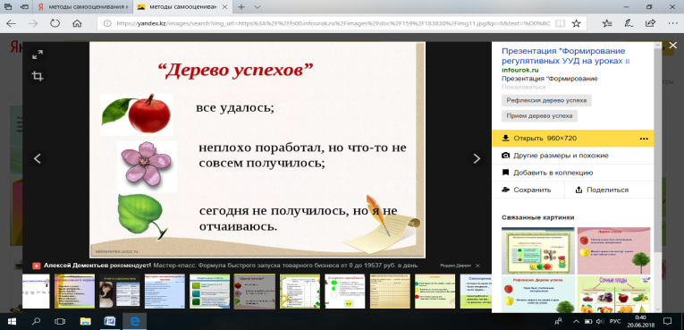  - Отметьте свой уровень знаний по теме нашего урока. |  | Отвечают на вопросы учителя, оценивают сою деятельность на уроке |  | ФО | Картинки к рефлексии.

